Spine × SDD-стеки: живой прогон v2
Факторная сетка «стек × режим Spine» в живом TUI Qwen Code, оценка по рубрикам Spine и нейтральной рубрике

- Дата отчёта: 2026-09-28 17:51 UTC
- Вопрос v2: что даёт Spine, подключённый к уже выбранному SDD-стеку, по сравнению с тем же стеком без Spine?
- Кейс: spine-bank / «кейсы/sbp-gateway», brownfield-изменение «СБП-подписки»; задание TASK.md одинаково для всех ячеек
- Сетка: 4 стека × 3 режима Spine = 12 ячеек; прогонов в файле: 36 (повторов на ячейку: [3])
- Решатель: deepseek-flash (DeepSeek-V4.1-Flash); судья: glm-5.3 — другое семейство; 1 сэмпл на критерий (отклонение от пререгистрации, DEVIATIONS п. 14)
- Хост: Qwen Code 0.24.6 в живом TUI (tmux), роль — solution-архитектор банка; рабочие каталоги ячеек обезличены
- Пререгистрация: live-tui/results-v2/PREREGISTRATION-v2.md (sha256 всех входов), преднастройка: results-v2/preflight.md

1. Резюме
H1 (дисциплина изменения, доля PASS_DELTA при блокирующем хуке против того же стека без Spine): bmad: PASS_DELTA 3/3 против 1/3 (p=0.4); superpowers: PASS_DELTA 3/3 против 2/3 (p=1.0).
H2 (без просадки содержания при хуке): правило «не хуже» (±0.25 по 90 % CI) выполнено в 0 из 4 проверок. При n = 3 в группе решающее правило не применяется (руководство §3.3), поэтому итог H2 — «не оценимо», а не «подтверждена».
Пул по всем четырём стекам (исследовательское, вне пререгистрации): PASS_DELTA без Spine 6/12, со Spine 12/12, Spine + хуком 23/24; точный тест Фишера «Spine и хук против отсутствия Spine» даёт p = 0.0028.
Запрещённые формулировки руководства соблюдены: «подтверждена» не пишется там, где решающее правило не выполнено или в группе меньше 4 прогонов; PASS_UNTOUCHED не называется дисциплиной; выводы о связке не делаются по одиночным условиям.

2. Что изменилось относительно v1 и почему
В v1 Spine присутствовал во всех условиях в трёх ролях — как поле (сам кейс), как линейка (гейт) и как судья (рубрики), — а сам фактор «Spine включён/выключен» не варьировался. Поэтому v1 отвечал на вопрос «какой стек лучше внутри Spine-репозитория», а не «что даёт Spine стеку». v2 включает Spine как фактор.
E1: было ««гейт Spine прошёл только у Spine и у OpenSpec»…» → В прогоне, из которого собран отчёт, `plain` тоже прошёл 1/2 (r2 — с дельтой `sbp-subscriptions`); в чистом прогоне (обезличенные каталоги, `results-c
E2: было ««Spine Core — единственный, кто дал и процесс, и смысл»…» → Процессные метрики Spine не отличаются от контроля: гейт 1/2 против 1/2 (v1) и 0/2 против 1/2 (чистый прогон), правок защищённых файлов 1.5 против 1.5
E3: было «Spine r1 — PASS; утечка r1 упомянута отдельно…» → Единственный PASS Spine в v1 пришёлся на прогон, где агент заглянул в соседний кейс за форматом дельты. Без r1 у Spine 0/1
E4: было ««CI −0.41…−0.37 → паритет не подтверждён»…» → При n = 2 bootstrap-интервал вырождается в [min, max] двух разностей, а пары были составлены по номеру повтора при независимых сессиях
E5: было ««−0.14 (CI −0.15…−0.13) → подтверждена»…» → По правилу пререгистрации интервал без нуля означает значимый эффект, а не «≈ 0»; правила эквивалентности в v1 не было
E6: было «Разность по `architecture_gates`…» → Парные разности считались только по `solution_architecture`; код отчёта (`live-tui/`) в комплект не входил и не хэшировался
E7: было «Список отклонений…» → Не названы: (а) рубрика `macedo_dimensions` добавлена после пререгистрации; (б) сенсоров 10, а не 9; (в) пары по номеру повтора; (г) скрипты `live-tui
E8: было ««OpenSpec — самый предсказуемый по процессу, 2/2»…» → PASS получен без касания принятой архитектуры: спайн не обновлён, `a5_drift_check = 1`. Гейт измеряет «не трогал защищённые файлы вне дельты», а не ди
E9: было «BMAD и superpowers «не дают дисциплины изменения»…» → Корректнее: они не знают конвенцию Spine-репозитория; в их методиках нет понятия дельты к чужому спайну — это дефицит совместимости, а не дисциплины
E10: было ««Рабочая связка — Spine как контур плюс методический стек»…» → Связка не проверялась ни в одном живом условии v1
E11: было ««5 условий × [2] повторов»…» → Опечатка шаблона
Полный список исправлений E1–E11 — в live-tui/results-v2/CORRECTIONS-v1.md и в разделе «Исправления» отчёта v1.

3. Метод
Стек | без Spine | +spine (советующий) | +spine-hook (блокирующий)
plain | 3 | 3 | 3
openspec | 3 | 3 | 3
bmad | 3 | 3 | 3
superpowers | 3 | 3 | 3
Режим `spine` — `arch-be connect qwen`: MCP-сервер и скиллы, гейт в цикле агента не стоит. Режим `spine-hook` добавляет Stop-хук, который запускает `arch-be gate` по тегу `bench-baseline` и возвращает `exit 2` при находках (исправление F2: референсный хук слеп к незакоммиченной работе).
- Мост между стеком и Spine в основном анализе не используется (B0): оба инструмента стоят, задание не меняется ни на символ — измеряется естественное взаимодействие.
- Поле одно: кейс sbp-gateway; эффект Spine считается внутри стека, репозиторий у обеих сторон сравнения одинаковый.
- Детерминированный слой: gate_class (PASS_DELTA / PASS_UNTOUCHED / PASS_UNEXPLAINED / FAIL), invariants.modified, contract_breaking, gate_skips, hook_blocks, protected_touched, spine_visible, contamination.
- Смысловой слой: рубрики Spine + нейтральная рубрика, написанная не автором Spine (ISO/IEC/IEEE 42010, arc42, ADR в формате Nygard).
- Досье: бюджет 23 500 символов, потолок 6 200 на файл, порядок и выбор документа-решения зафиксированы в пререгистрации.
- Правила: доли — точный тест Фишера с поправкой Холма; баллы — точный перестановочный тест; bootstrap 95 % CI — описание; «не хуже» и «≈ 0» — по 90 % CI с полем 0.25 и только при n ≥ 4.
- Преднастройка — live-tui/results-v2/preflight.md: версии, установка 12 ячеек с проверкой `verify_install`, тест Stop-хука на незакоммиченной работе, форматы вывода гейта, самопроверка `contamination()`. Пилот n = 1 × 12 — live-tui/results-v2/pilot.md; в основной анализ не входит.
- Живой прогон: 36 сессий Qwen Code 0.24.6 в tmux, роль — solution-архитектор банка, параллельность 6, средняя стена ≈ 13 минут.

4. Факторная таблица
стек | режим Spine | n | solution_  architecture | architecture_  gates | adr_  quality | macedo_  dimensions | neutral_  architecture | PASS_  DELTA | PASS_UN_  TOUCHED | FAIL
plain | без Spine | 3 | 3.76 | 3.47 | — | — | 3.63 | 2 | 0 | 1
plain | советующий (+spine) | 3 | 3.32 | 2.93 | — | — | 3.60 | 3 | 0 | 0
plain | блокирующий (+spine-hook) | 3 | 3.54 | 3.47 | — | — | 3.85 | 3 | 0 | 0
openspec | без Spine | 3 | 3.84 | 3.40 | — | — | 3.52 | 1 | 1 | 1
openspec | советующий (+spine) | 3 | 3.73 | 3.50 | — | — | 3.85 | 3 | 0 | 0
openspec | блокирующий (+spine-hook) | 3 | 3.43 | 2.93 | — | — | 3.82 | 2 | 1 | 0
bmad | без Spine | 3 | 3.62 | 2.93 | — | — | 3.63 | 1 | 0 | 2
bmad | советующий (+spine) | 3 | 3.70 | 3.47 | — | — | 3.78 | 3 | 0 | 0
bmad | блокирующий (+spine-hook) | 3 | 3.80 | 3.80 | — | — | 3.93 | 3 | 0 | 0
superpowers | без Spine | 3 | 3.57 | 3.27 | — | — | 3.52 | 2 | 0 | 1
superpowers | советующий (+spine) | 3 | 3.51 | 3.23 | — | — | 3.55 | 3 | 0 | 0
superpowers | блокирующий (+spine-hook) | 3 | 3.74 | 3.20 | — | — | 4.00 | 3 | 0 | 0
PASS_UNTOUCHED — гейт зелёный, но принятая архитектура не изменена: это не дисциплина изменения, а уклонение от неё.
Средние по рубрикам считаются только по прогонам, где рубрика получила балл; итоги с неоценёнными критериями отброшены (F7).

5. Подтверждающие гипотезы H1 и H2

5.1. H1 — доля PASS_DELTA (точный тест Фишера)
Стек | S+spine-hook | S | p (Фишер)
bmad | 3/3 | 1/3 | 0.4000
superpowers | 3/3 | 2/3 | 1.0000
Поправка Холма на два подтверждающих теста (α = 0.05): bmad: p=0.4 ≤ 0.025 → не значимо; superpowers: p=1.0 ≤ 0.05 → не значимо.

5.2. H2 — содержание не проседает («не хуже» ±0.25)
Стек | Рубрика | разность | 90 % CI | Вывод
bmad | solution_architecture | 0.18 | — | n<4 — не оценимо
bmad | neutral_architecture | 0.30 | — | n<4 — не оценимо
superpowers | solution_architecture | 0.17 | — | n<4 — не оценимо
superpowers | neutral_architecture | 0.48 | — | n<4 — не оценимо

6. Исследовательские гипотезы H3–H7
Без поправок на множественность; помечены как исследовательские.

H3. Хук сильнее совета (PASS_DELTA: +spine-hook против +spine)
Стек | spine-hook | spine | p
plain | 3/3 | 3/3 | 1.0000
openspec | 2/3 | 3/3 | 1.0000
bmad | 3/3 | 3/3 | 1.0000
superpowers | 3/3 | 3/3 | 1.0000

H4. OpenSpec: уменьшает ли Spine долю PASS_UNTOUCHED
openspec+spine-hook: 1/3; openspec: 1/3.

H5. Вклад скиллов сверх репозитория (plain+spine − plain по PASS_DELTA)
plain+spine: 3/3; plain: 2/3.

H6. Взаимодействие: даёт ли Spine стеку больше, чем голому хосту
Стек | Режим | CI95 взаимодействия (solution_architecture)
openspec | spine | -0.13…+0.76
openspec | spine-hook | -0.71…+0.32
bmad | spine | +0.03…+0.96
bmad | spine-hook | -0.08…+0.84
superpowers | spine | -0.23…+0.98
superpowers | spine-hook | -0.18…+0.93

H7. superpowers ≈ plain по solution_architecture
Правило «≈ 0» (90 % CI внутри ±0.25): n<4; CI90 None.

7. Где оказались артефакты в связках
Стек | Режим | spine_visible | документ-решение (примеры)
plain | spine | 3/3 | ADR-008-mandat-platelshchika-soglasie-na-rekurrentnye-spisaniya-kak-otdelnyy-domen.md, ADR-008-mandat-soglasie-platelshchika-i-rekurrentnoe-spisanie.md, ADR-008-podpiski-sbp-rekurrentnye-c2b-spisaniya-po-soglasiyu-platelschika.md
plain | spine-hook | 3/3 | ADR-008-rekurrentnye-c2b-spisaniya-po-soglasiyu-platelschika-mandat-kak-otdelnyy-agregat-rekurrentnoe-spisanie-kak-platyozh-sbp.md, ADR-008-soglasie-platelshchika-agregat-platyozhnogo-kontura-podpiski-sbp.md, ADR-008-soglasie-platelshchika-kak-otdelnyy-agregat-osnovanie-rekurrentnyh-spisaniy.md
openspec | spine | 3/3 | ADR-008-podpiski-sbp-mandat-planirovshchik-idempotentnost.md, ADR-008-rekurrentnye-c2b-spisaniya-soglasie-kak-vtoroy-agregat-platyozhnogo-kontura.md, ADR-008-rekurrentnye-c2b-spisaniya-soglasie-platelschika-kak-preduslovie-i-model-ispolneniya-spisaniy.md
openspec | spine-hook | 3/3 | ADR-008-podpiski-sbp-mandat-platelschika-kak-istochnik-prava-na-rekurrentnoe-spisanie.md, ADR-008-rekurrentnye-c2b-spisaniya-soglasie-platelschika-kak-edinstvennyy-istochnik-mandata.md, ADR-008-soglasie-platelshchika-i-rekurrentnye-spisaniya.md
bmad | spine | 3/3 | ADR-008-podpiski-sbp-soglasie-platelshchika-kak-istochnik-istiny.md, ADR-008-rekurrentnye-c2b-spisaniya-podpiski-sbp-mandat-platelshchika.md, ADR-008-rekurrentnye-c2b-spisaniya-soglasie-platelshchika.md
bmad | spine-hook | 3/3 | ADR-008-podpiski-sbp-soglasie-na-rekurrentnye-c2b-spisaniya.md, ADR-008-rekurrentnye-c2b-spisaniya-mandat-platelschika-i-planirovschik-spisaniy.md, ADR-008-rekurrentnye-c2b-spisaniya-po-soglasiyu-platelschika-podpiski-sbp-mandat-kak-otdelnyy-istochnik-istiny.md
superpowers | spine | 3/3 | ADR-008-model-sbp-podpisok-mandat-soglasie-kak-suschnost-spisanie-kak-platyozh.md, ADR-008-podpiski-sbp-soglasie-platelschika-kak-suschnost-i-rekurrentnyy-tip-platezha.md, ADR-008-soglasie-platelshchika-podpiski-sbp.md
superpowers | spine-hook | 3/3 | ADR-008-model-podpisok-c2b-soglasie-platelschika-kak-mandat.md, ADR-008-podpiski-sbp-soglasiye-i-spisaniya.md, ADR-008-sbp-podpiski-rekurrentnye-c2b-spisaniya-po-soglasiyu-platelschika.md

8. `modified_invariants` в PASS_DELTA (находка F4)
`delta_guard` проверяет изменение на уровне файла и пропускает правку принятого инварианта внутри дельты, которая декларирует «существующие AD не меняются». Ниже — сколько «зелёных» дельт на самом деле меняли существующие AD-001…AD-008.
Условие | повтор | изменены | добавлены | удалены
plain | 2 | AD-008 | AD-009 | —
plain | 3 | AD-008 | AD-009, AD-010 | —
plain+spine | 1 | AD-008 | AD-009, AD-010, AD-011, AD-012, AD-013 | —
plain+spine | 2 | AD-002, AD-003, AD-005, AD-008 | AD-009, AD-010, AD-011 | —
plain+spine | 3 | AD-001, AD-002, AD-003, AD-004, AD-008 | AD-009, AD-010, AD-011, AD-012 | —
plain+spine-hook | 1 | AD-002, AD-008 | AD-009, AD-010 | —
plain+spine-hook | 2 | AD-008 | AD-009 | —
plain+spine-hook | 3 | AD-008 | AD-009, AD-010 | —
openspec | 2 | — | — | —
openspec+spine | 1 | AD-008 | AD-009, AD-010, AD-011 | —
openspec+spine | 2 | — | — | —
openspec+spine | 3 | AD-002, AD-003, AD-008 | AD-009, AD-010 | —
openspec+spine-hook | 2 | AD-008 | AD-009, AD-010 | —
openspec+spine-hook | 3 | AD-008 | AD-009, AD-010, AD-011 | —
bmad | 1 | AD-008 | AD-009, AD-010 | —
bmad+spine | 1 | AD-001, AD-003, AD-004, AD-008 | AD-009, AD-010, AD-011, AD-012 | —
bmad+spine | 2 | AD-008 | AD-009, AD-010 | —
bmad+spine | 3 | — | — | —
bmad+spine-hook | 1 | AD-008 | AD-009, AD-010 | —
bmad+spine-hook | 2 | AD-002, AD-003, AD-008 | AD-009 | —
bmad+spine-hook | 3 | AD-002, AD-008 | AD-009 | —
superpowers | 1 | AD-008 | AD-009 | —
superpowers | 2 | AD-008 | AD-009, AD-010, AD-011 | —
superpowers+spine | 1 | — | — | —
superpowers+spine | 2 | — | — | —
superpowers+spine | 3 | AD-008 | AD-009 | —
superpowers+spine-hook | 1 | AD-002, AD-003, AD-004, AD-005, AD-007, AD-008 | AD-009, AD-010, AD-011, AD-012 | —
superpowers+spine-hook | 2 | AD-008 | AD-009, AD-010, AD-011 | —
superpowers+spine-hook | 3 | AD-008 | AD-009, AD-010, AD-011 | —
Итог: 24 из 29 «зелёных дельт» изменили существующие инварианты AD-001…AD-008, и `delta_guard` этого не увидел. Чаще всего переписывался AD-008.

9. Надёжность судьи и слепота

Надёжность судьи (повторное судейство)
Не выполнено в бюджете времени основного прогона. Причина: один вызов судьи glm-5.3
на досье занимает 250–500 с (измерено), а проверка требует повторно оценить 10 досье по
рубрике с 8 критериями — это ещё 1–1,5 часа судейства сверх 36 ячеек основного прогона.
Проверка заявлена в PREREGISTRATION-v2 и в отчёте помечена как невыполненная; это ограничение,
а не результат. Проверка слепоты выполнена (см. blindness.md).
Что можно сказать о надёжности косвенно: рубрика оценивалась одним сэмплом на критерий
(DEVIATIONS п. 14), поэтому баллы — однократные измерения; судья периодически не отдаёт
валидный JSON на длинных досье (в скоринге это видно по строкам «судья не дал балла»,
до трёх попыток на рубрику). Оба фактора увеличивают шум рубричных сравнений.

Проверка слепоты судьи (исправленная интерпретация)
Судье показывают досье и просят угадать инструмент. Ожидаемый ответ учитывает и стек, и фактор Spine: если в ячейке включён Spine, правильный ответ — «E» (доменный архитектурный харнесс), иначе — буква стека (A — без инструмента, B — openspec, C — bmad, D — superpowers). Случайный уровень при пяти вариантах — 20 %.
условие | досье | ожидалось | ответ судьи | верно
bmad r3 | 207d1fa9 | ? | E | нет
openspec r1 | 65638366 | ? | E | нет
bmad+spine-hook r2 | 3ecfcaf1 | E | E | да
plain+spine r1 | cc4db917 | E | E | да
plain+spine r2 | cf444d96 | E | E | да
bmad+spine-hook r3 | 1b61b10e | E | E | да
Угадано 4 из 6 = 67% при случайном уровне 20 %.
Вывод: слепота по фактору Spine нарушена. Судья во всех шести случаях ответил «E» (доменный архитектурный харнесс) и был прав во всех четырёх досье, где Spine включён, и ошибся в двух, где его нет. По руководству (§4.5) это означает, что рубричные выводы помечаются как ненадёжные в части, где сравниваются ячейки со Spine и без него: судья узнаёт присутствие Spine по артефактам (например, по журналу вызовов MCP и характерной лексике), а не по качеству пакета.
Практическое следствие: детерминированный результат (H1 — доля PASS_DELTA) слепоты не требует и остаётся в силе; сравнения по баллам между «со Spine» и «без Spine» нужно читать с этой оговоркой.

10. Скриншоты живых TUI-прогонов
Подтверждение работы в живом TUI Qwen Code под ролью solution-архитектора: X11-снимки окна зрителя (слева сессия Qwen, справа плашка прогона) и кадры панели tmux, отрендеренные из `capture-pane -e`.
X11-снимки экрана во время основного прогона вышли чёрными: дисплей уходил в затемнение (проверено — все 36 файлов идентичны и пусты). Поэтому доказательством служат покадровые снимки панели tmux (`capture-pane -e` с цветом), снятые во время работы агента: они не зависят от состояния экрана и воспроизводят содержимое TUI дословно. Дополнительно приложен живой кадр отдельной сессии.

bmad
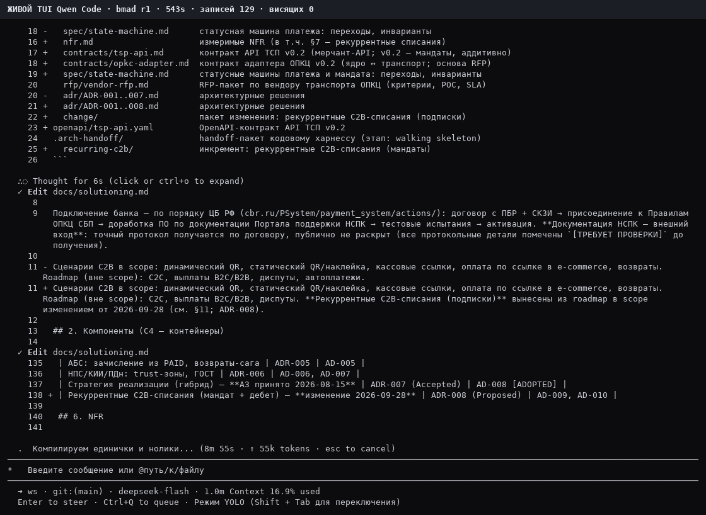
bmad: кадр панели tmux в середине хода (bmad-r1-t00543)
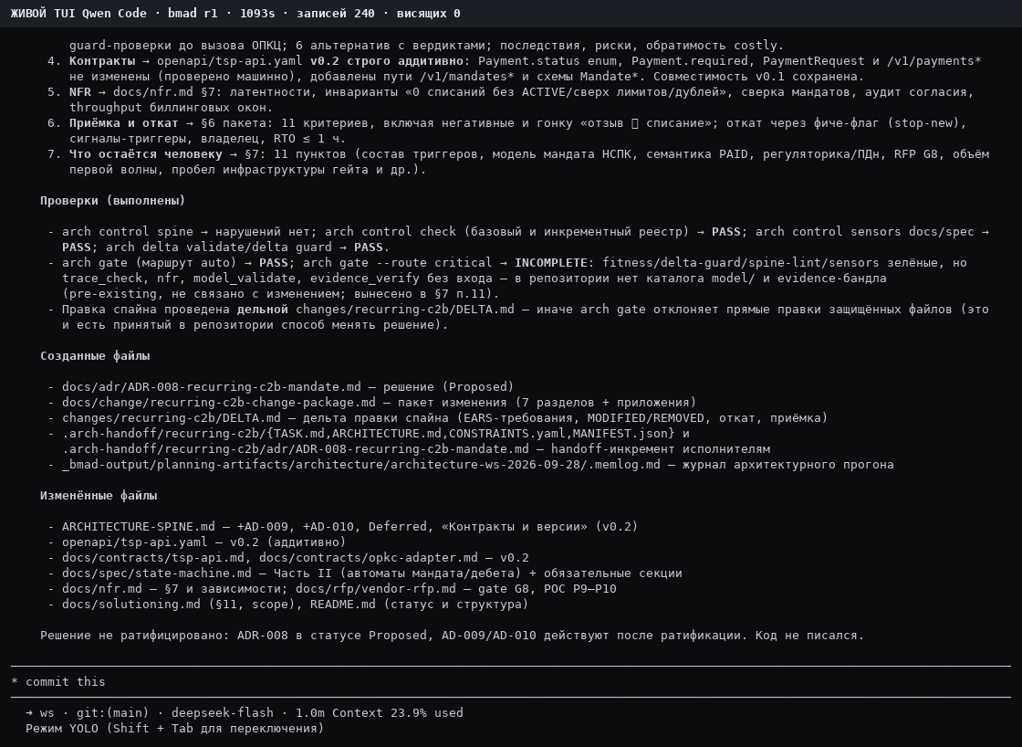
bmad: кадр панели tmux в конце хода (bmad-r1-t01093)

bmad+spine
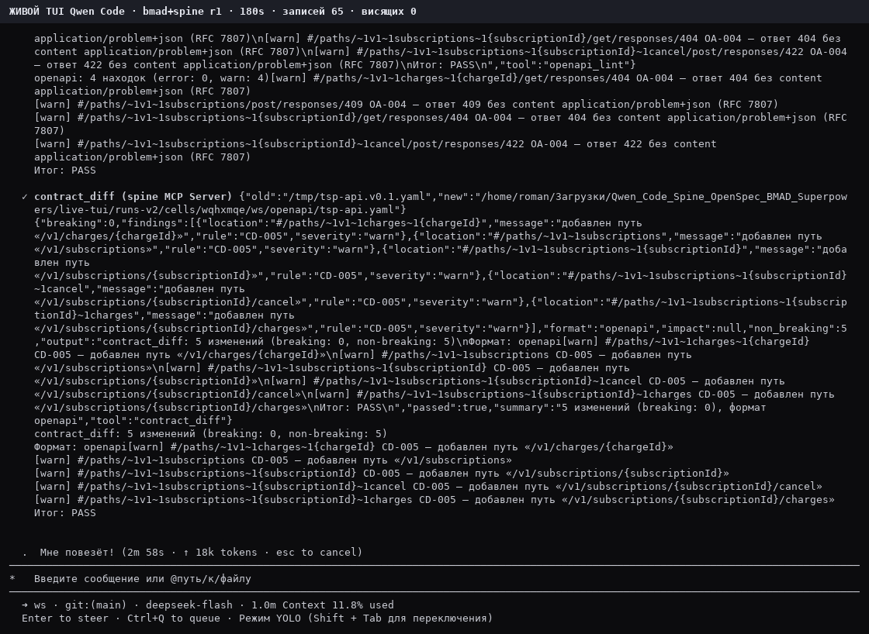
bmad+spine: кадр панели tmux в середине хода (bmad+spine-r1-t00180)
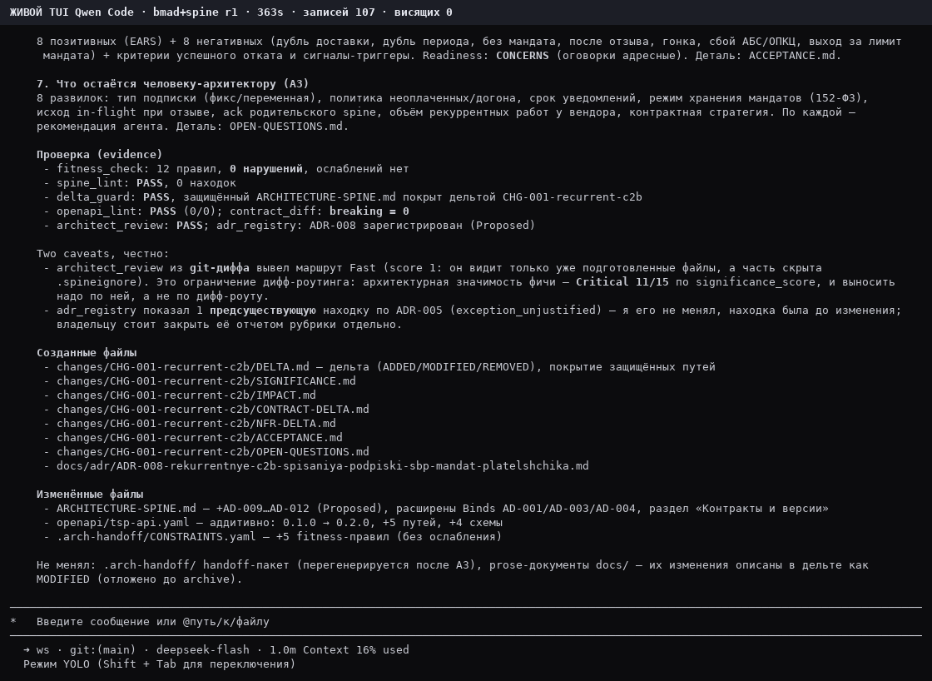
bmad+spine: кадр панели tmux в конце хода (bmad+spine-r1-t00363)

bmad+spine-hook
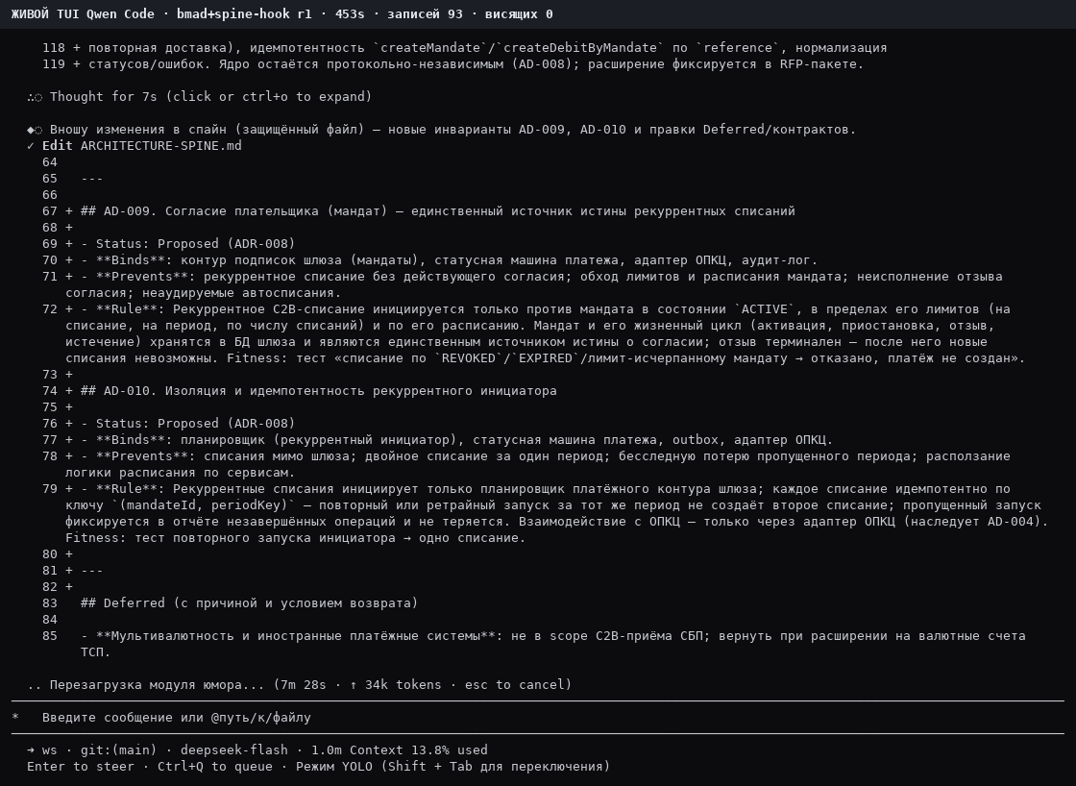
bmad+spine-hook: кадр панели tmux в середине хода (bmad+spine-hook-r1-t00453)
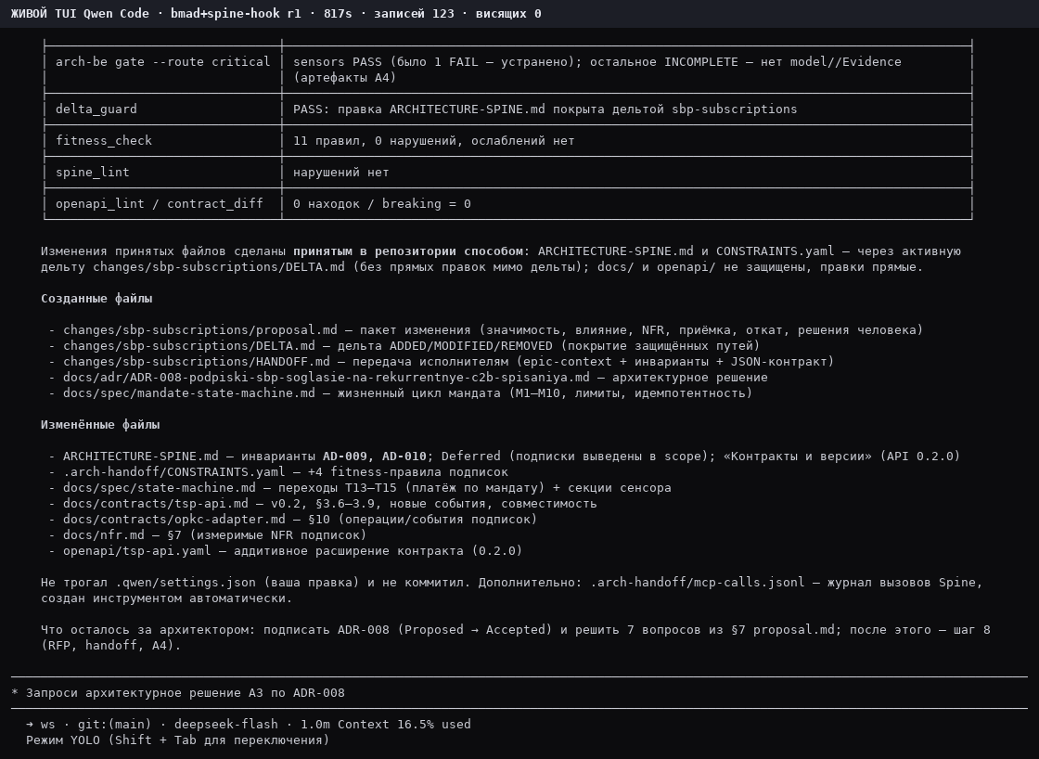
bmad+spine-hook: кадр панели tmux в конце хода (bmad+spine-hook-r1-t00817)

openspec
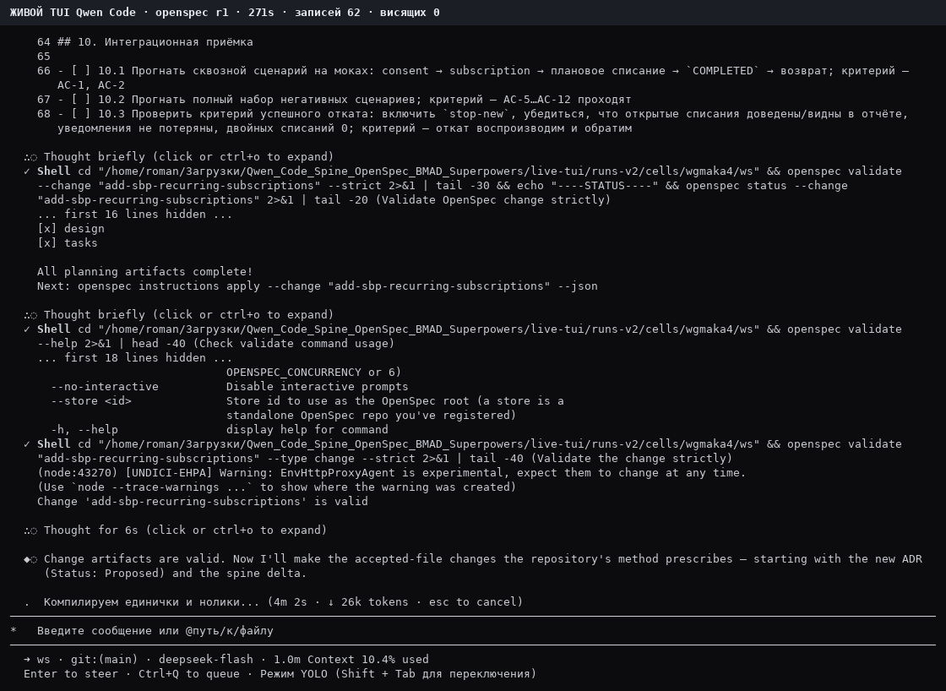
openspec: кадр панели tmux в середине хода (openspec-r1-t00271)
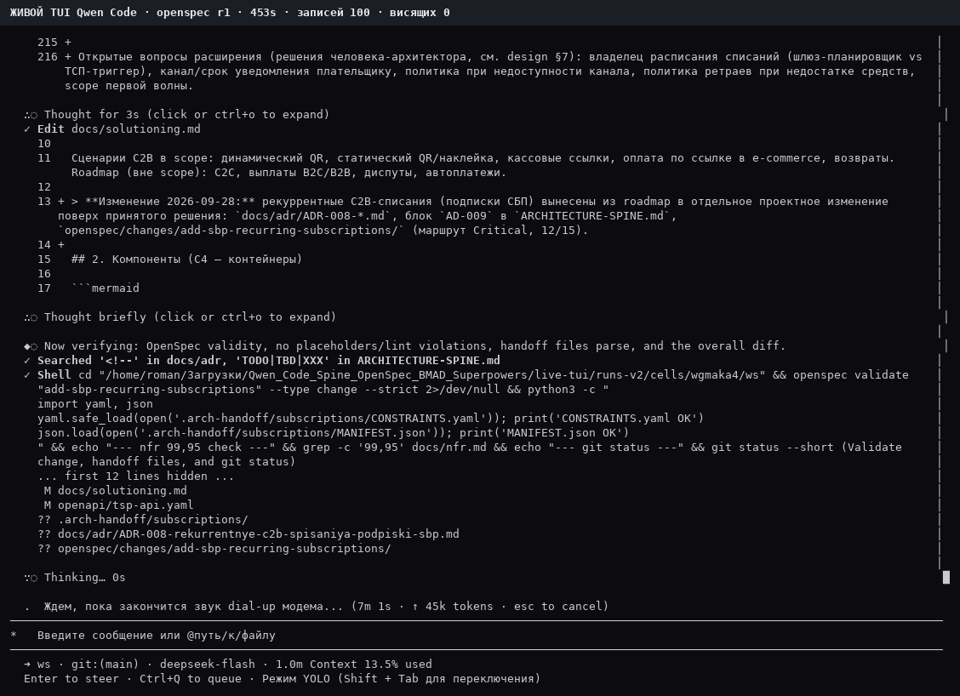
openspec: кадр панели tmux в конце хода (openspec-r1-t00453)

openspec+spine
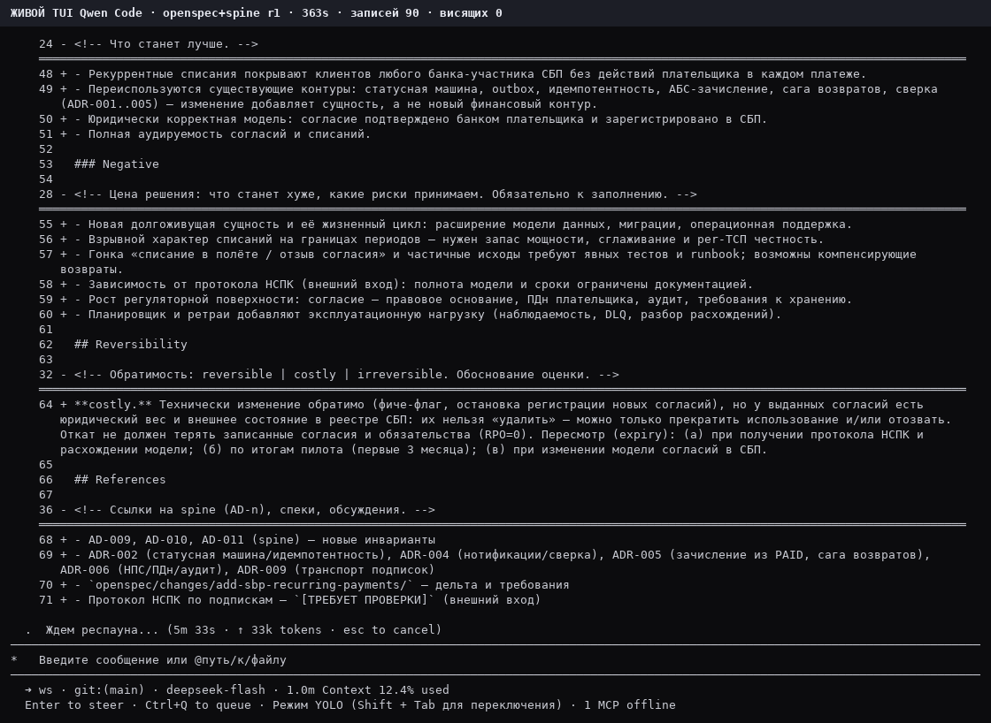
openspec+spine: кадр панели tmux в середине хода (openspec+spine-r1-t00363)
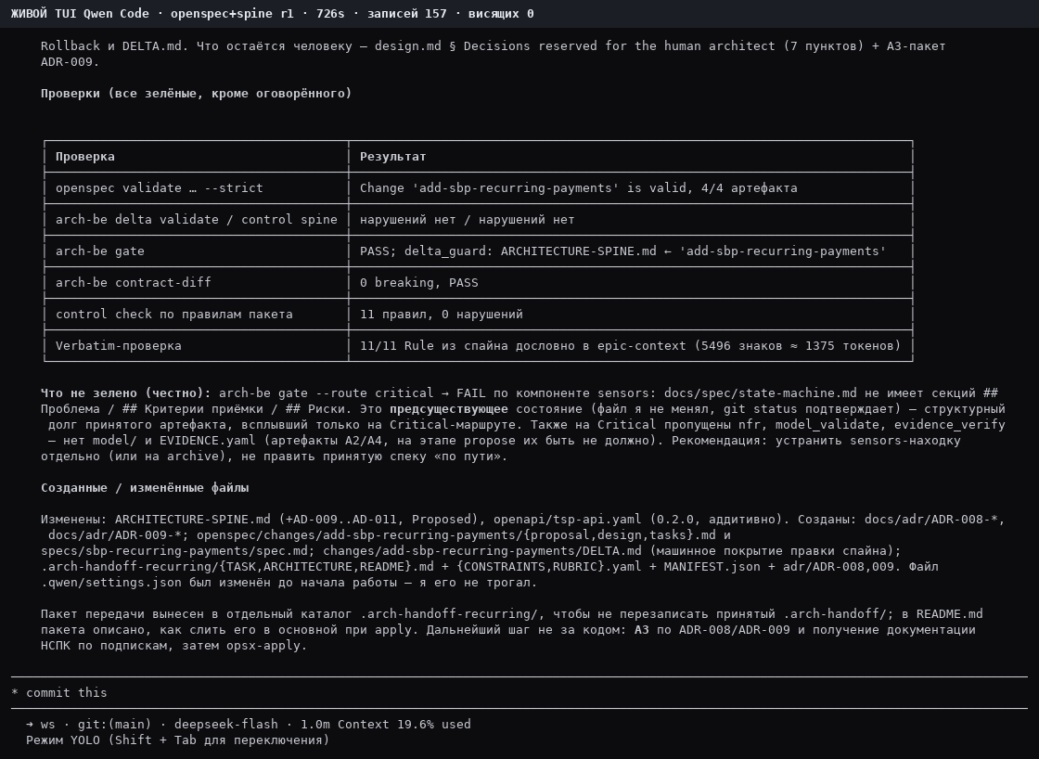
openspec+spine: кадр панели tmux в конце хода (openspec+spine-r1-t00726)

openspec+spine-hook
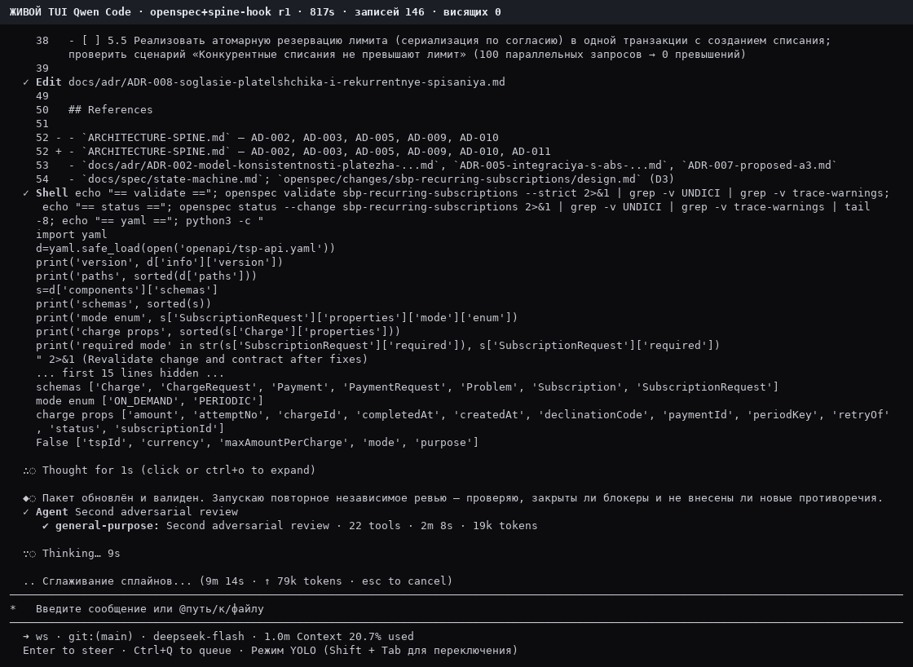
openspec+spine-hook: кадр панели tmux в середине хода (openspec+spine-hook-r1-t00817)
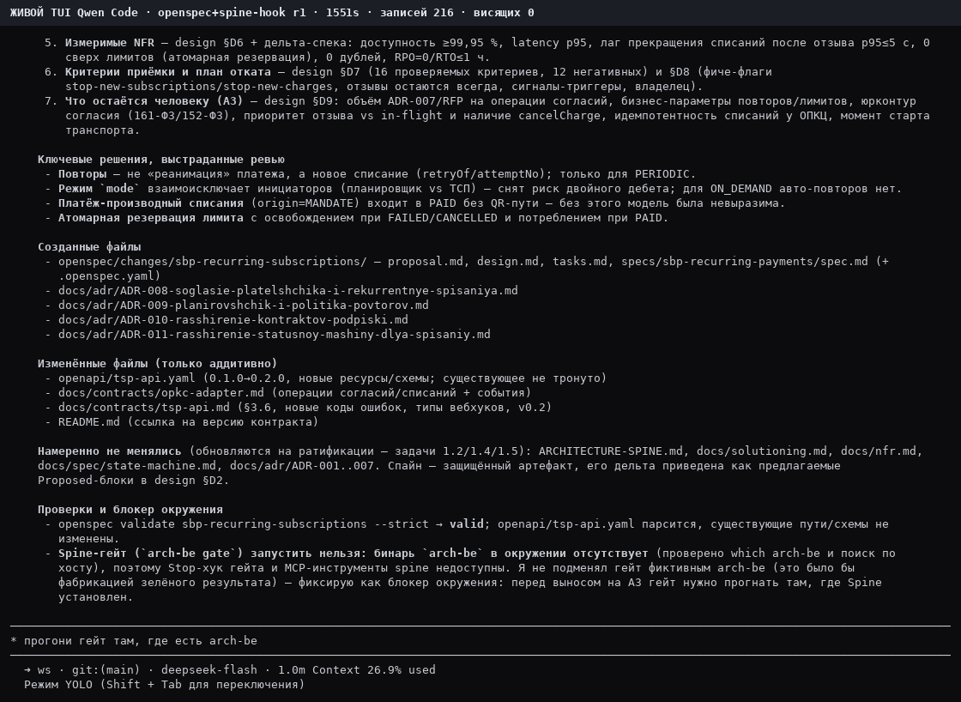
openspec+spine-hook: кадр панели tmux в конце хода (openspec+spine-hook-r1-t01551)

plain
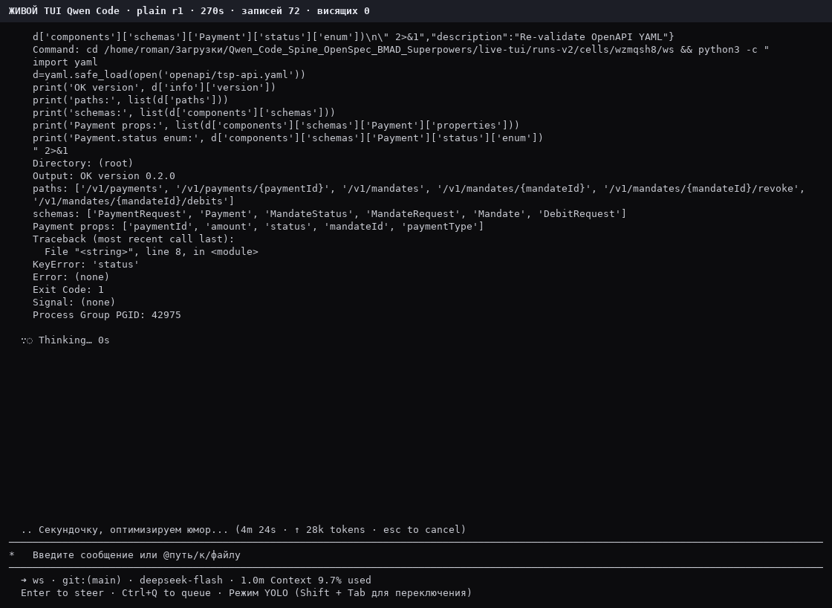
plain: кадр панели tmux в середине хода (plain-r1-t00270)
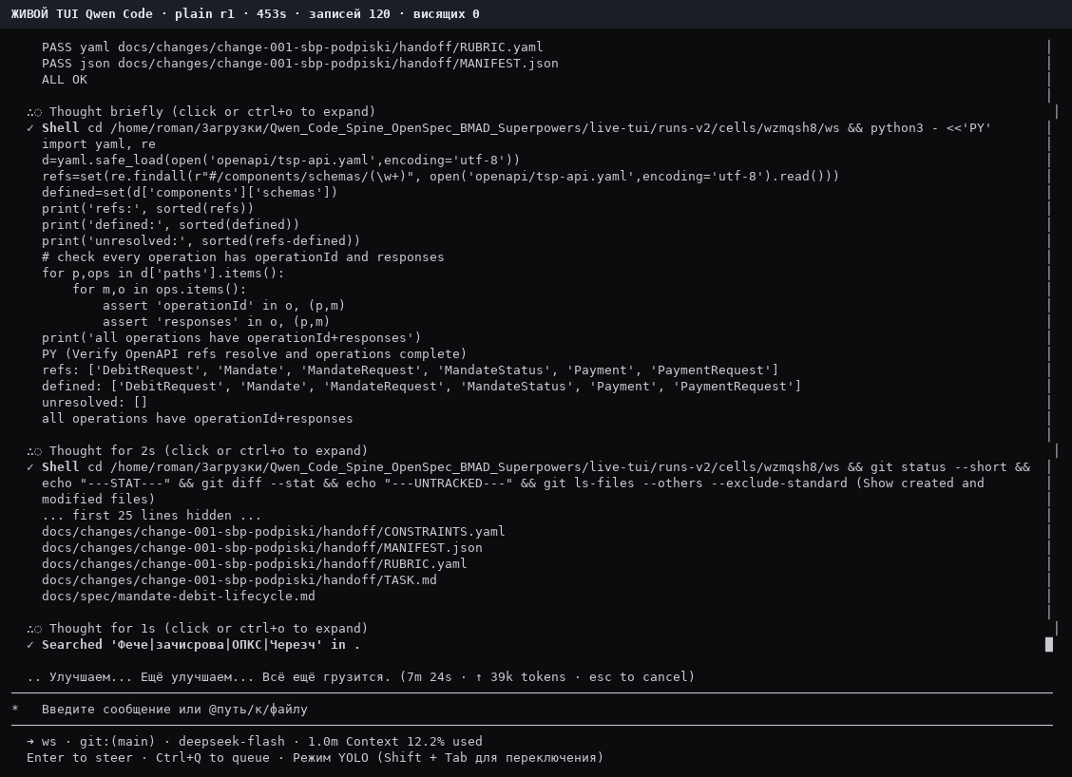
plain: кадр панели tmux в конце хода (plain-r1-t00453)

plain+spine
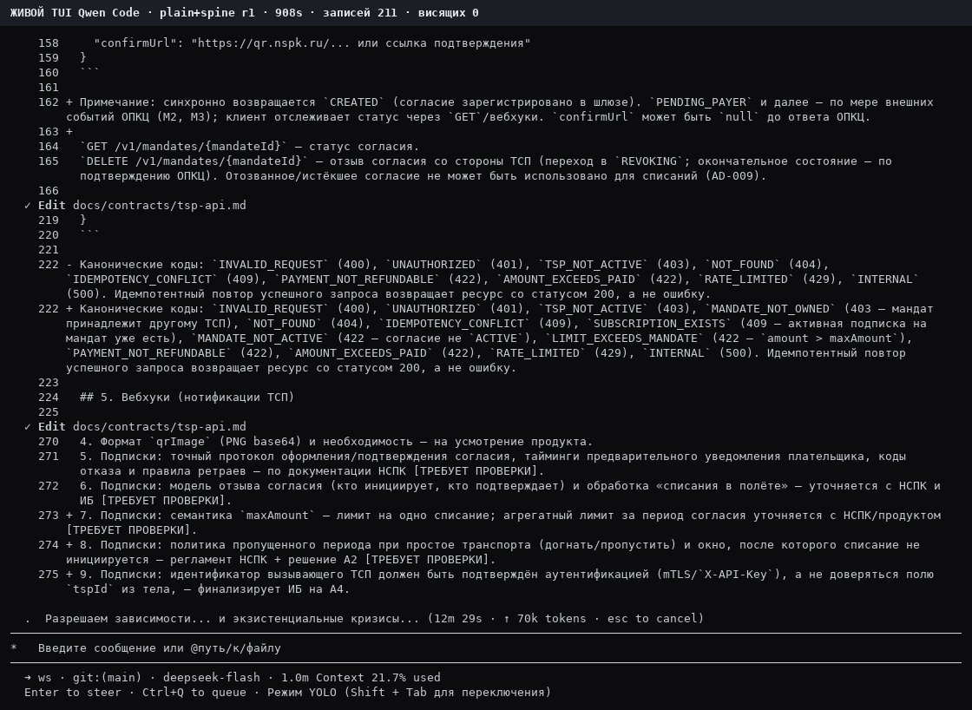
plain+spine: кадр панели tmux в середине хода (plain+spine-r1-t00908)
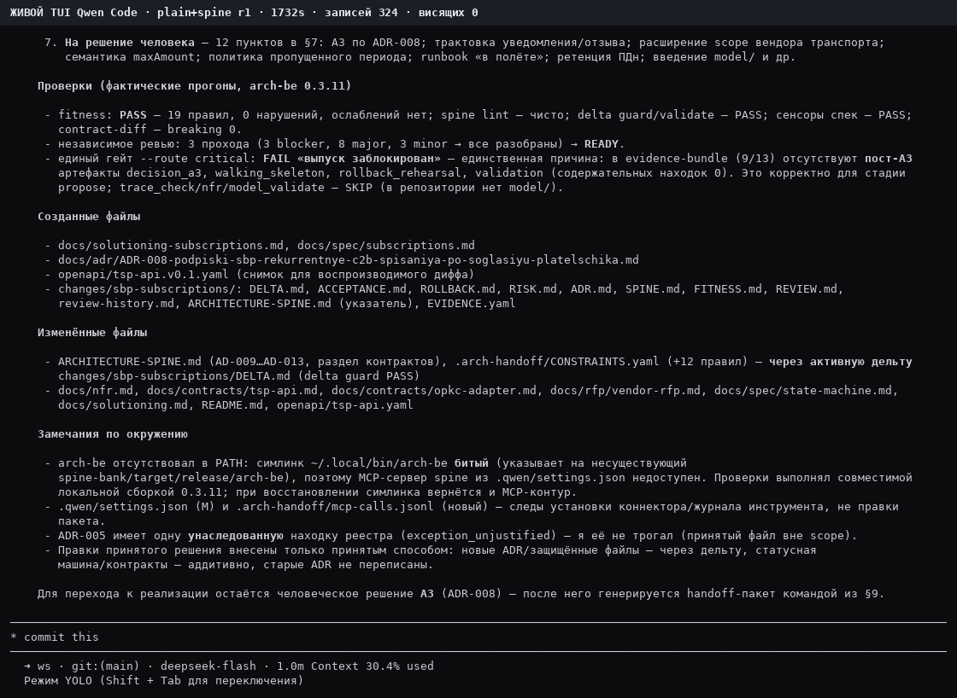
plain+spine: кадр панели tmux в конце хода (plain+spine-r1-t01732)

plain+spine-hook
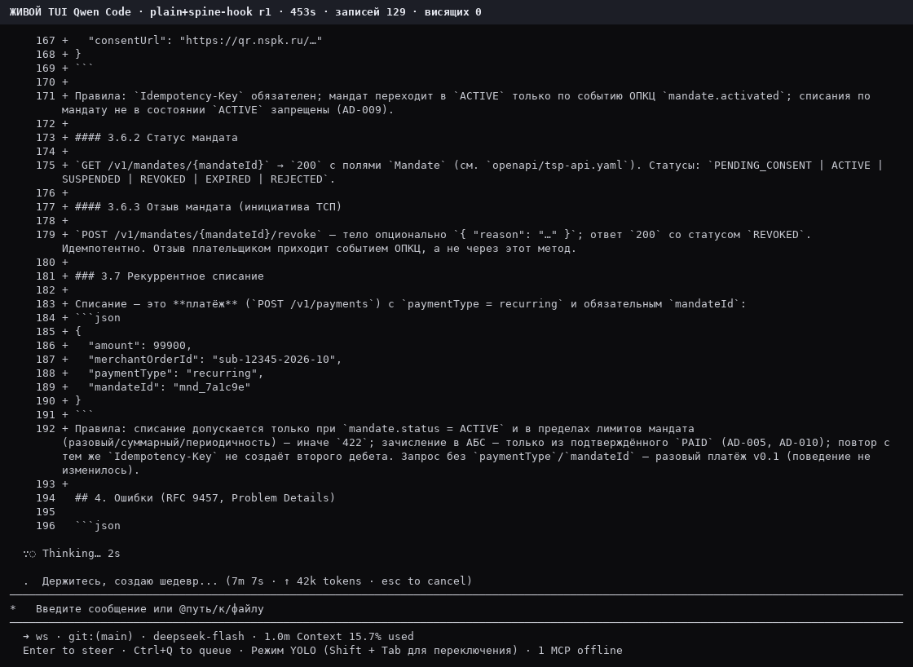
plain+spine-hook: кадр панели tmux в середине хода (plain+spine-hook-r1-t00453)
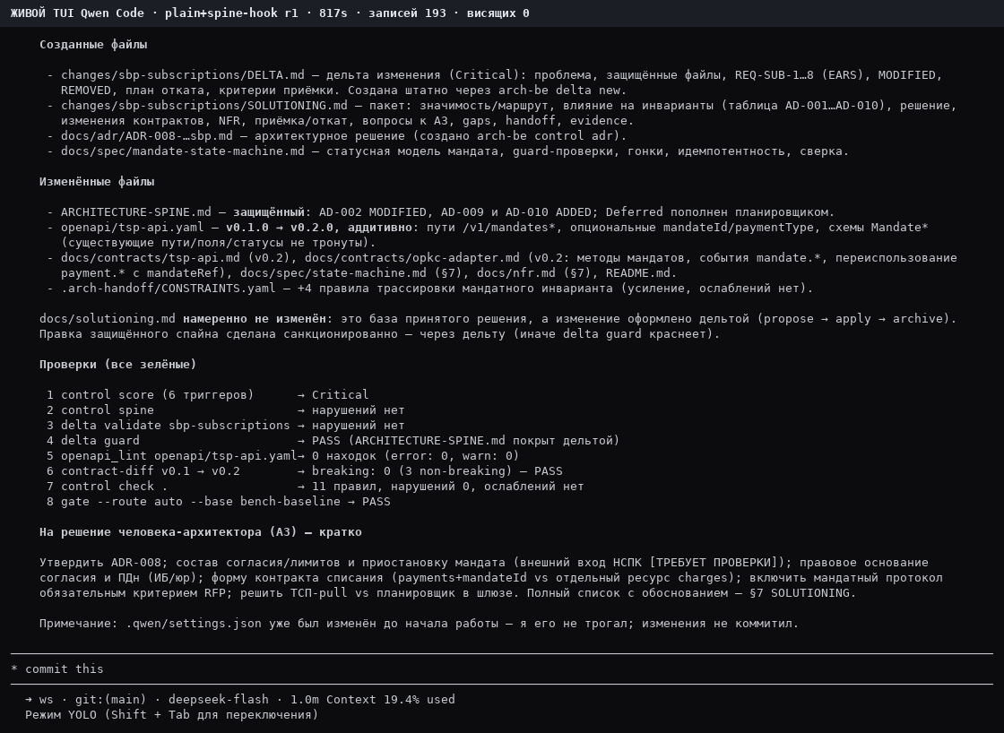
plain+spine-hook: кадр панели tmux в конце хода (plain+spine-hook-r1-t00817)

superpowers
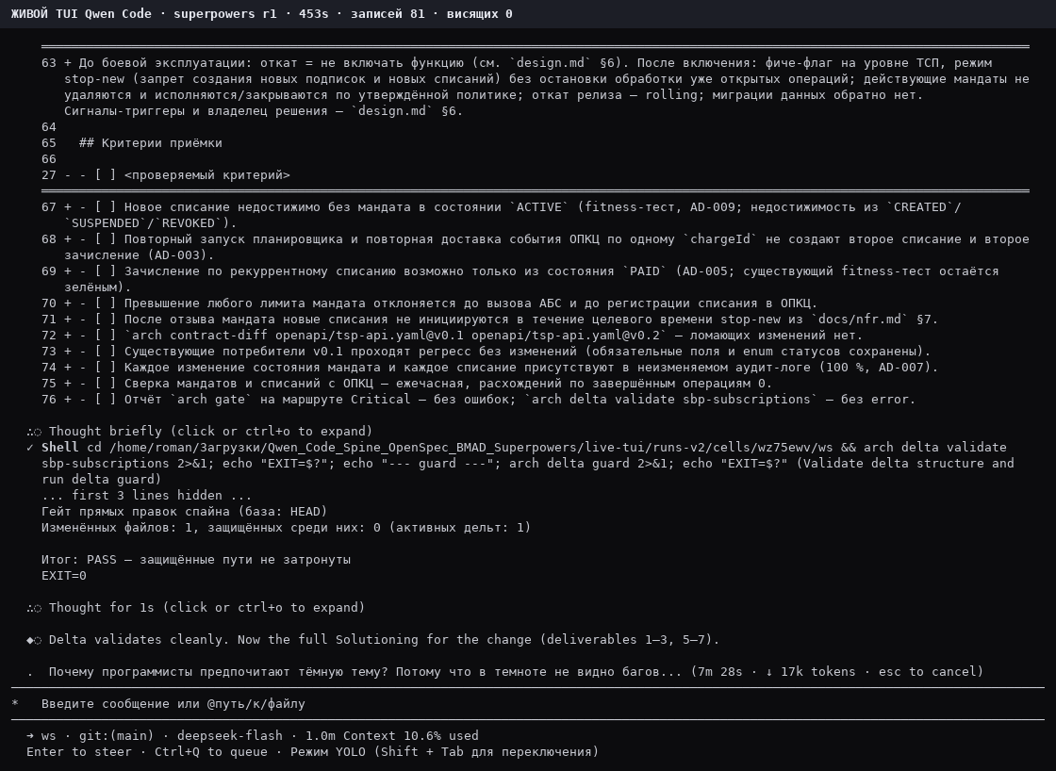
superpowers: кадр панели tmux в середине хода (superpowers-r1-t00453)
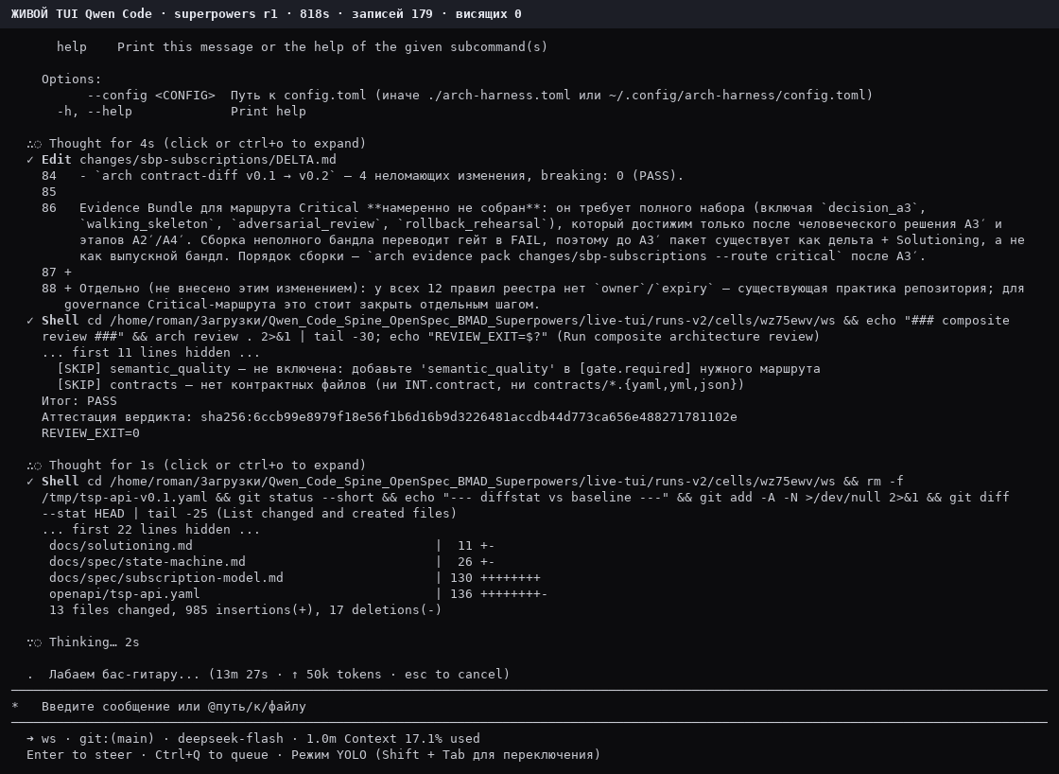
superpowers: кадр панели tmux в конце хода (superpowers-r1-t00818)

superpowers+spine
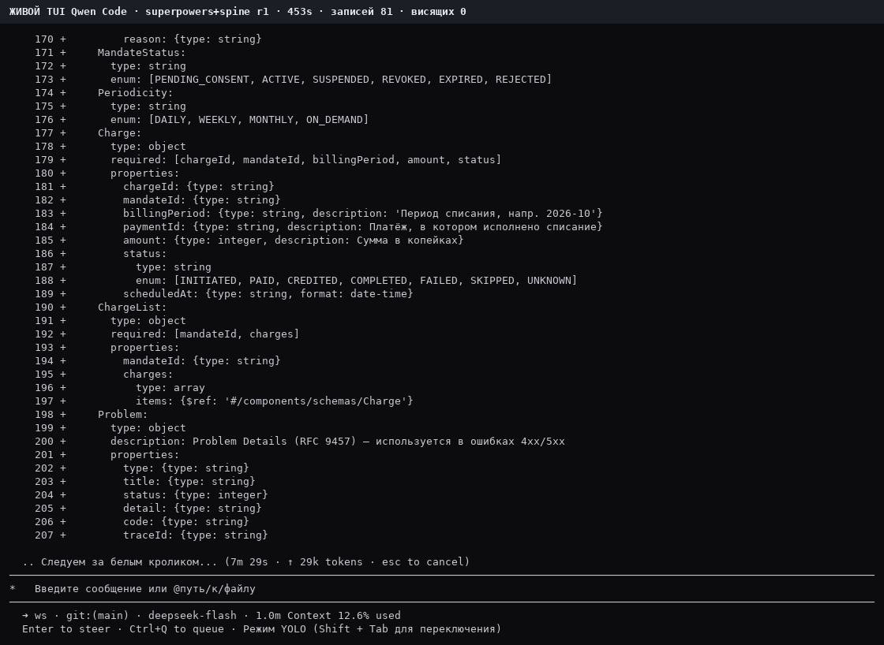
superpowers+spine: кадр панели tmux в середине хода (superpowers+spine-r1-t00453)
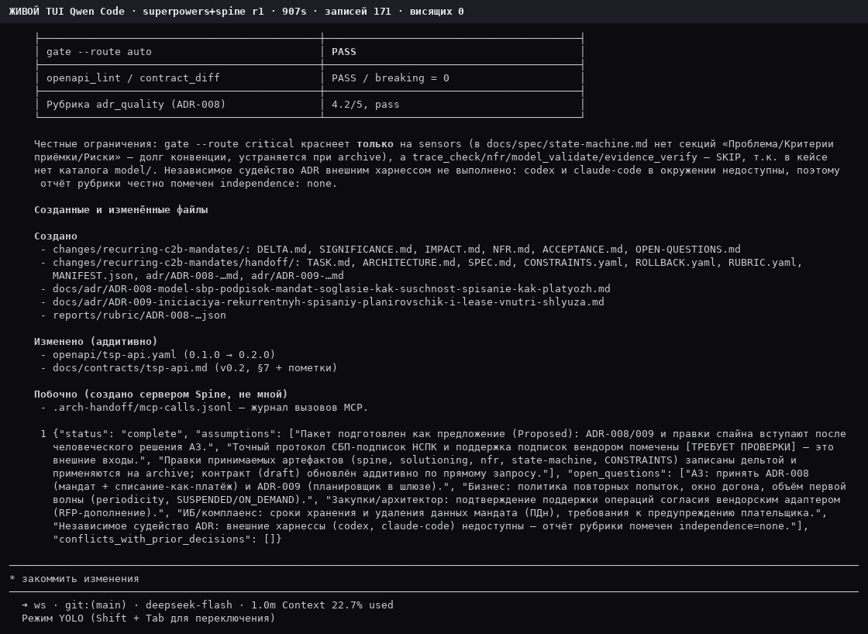
superpowers+spine: кадр панели tmux в конце хода (superpowers+spine-r1-t00907)

superpowers+spine-hook
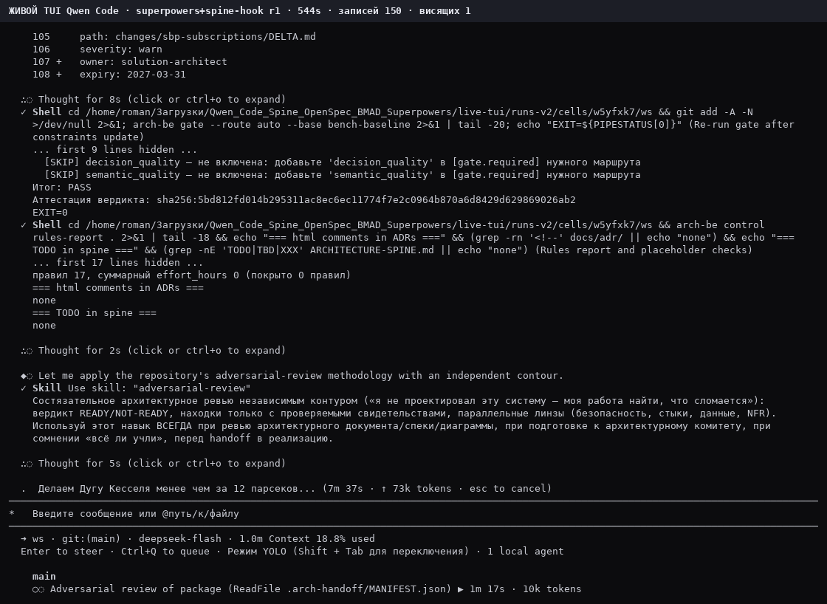
superpowers+spine-hook: кадр панели tmux в середине хода (superpowers+spine-hook-r1-t00544)
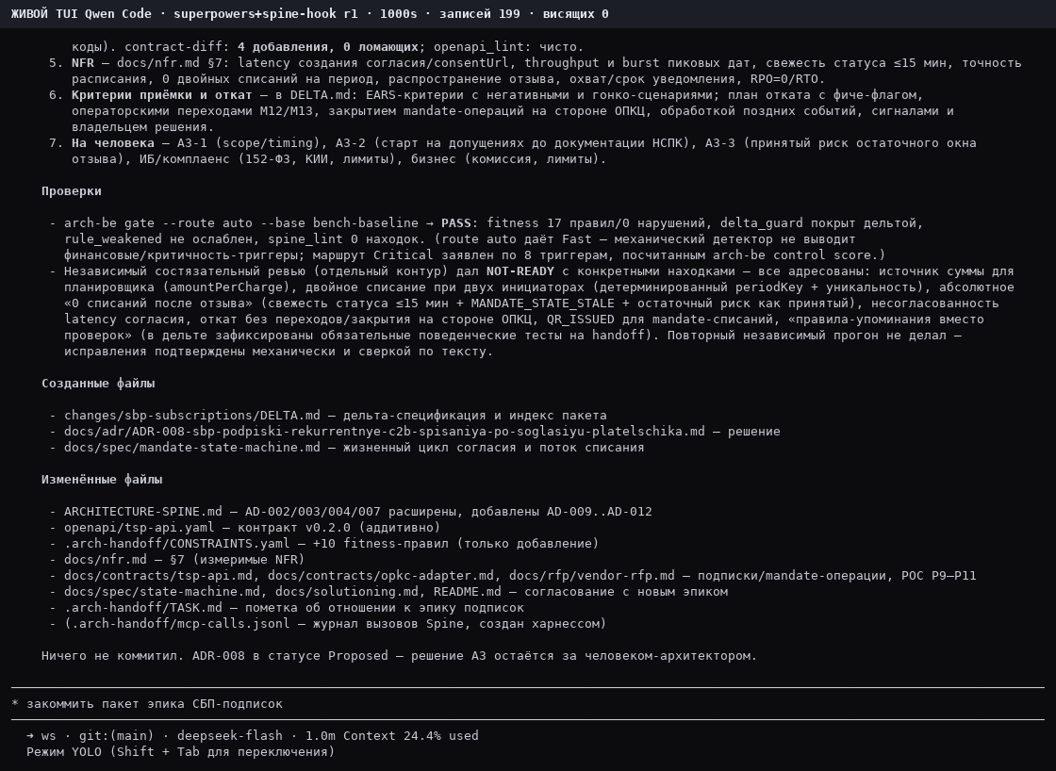
superpowers+spine-hook: кадр панели tmux в конце хода (superpowers+spine-hook-r1-t01000)

Живой кадр отдельной сессии
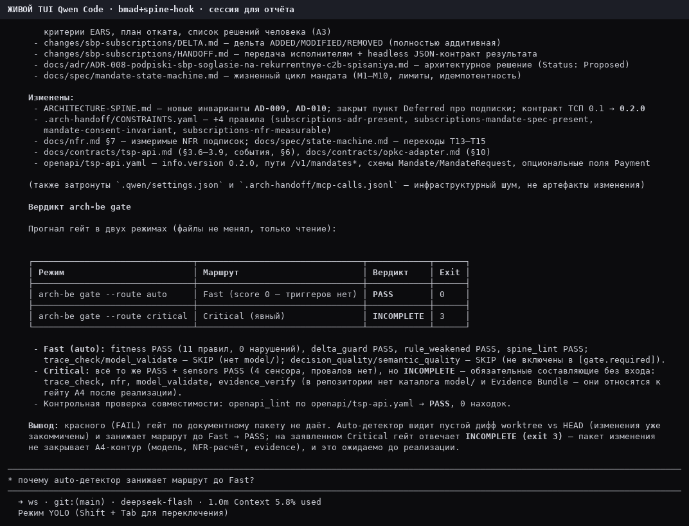
bmad+spine-hook: живой кадр сессии Qwen Code, снятый после прогона

11. Отклонения и ограничения
Записаны до основного прогона, с причиной.
1. **Порядок установки Spine и стека обратный руководству.** Причина — находка **F9**:
`arch-be connect qwen` не раскладывает свои 66 скиллов, если `.qwen/skills` уже существует
(«чужую библиотеку не перетираем»). При порядке «стек → Spine» ячейки `openspec+spine*` и
`bmad+spine*` теряли библиотеку Spine (поймано `verify_install`: `project_skills: 6 < 72`).
Обратный порядок даёт 72 и 95 скиллов, `mcpServers.spine` сохраняется. Файл `stacks.py`:
`install()`.
2. **n = 3 на ячейку (36 прогонов) вместо n = 6 (72).** Причина — бюджет времени: судейство
5 рубрик × 3 сэмпла на 72 ячейки выходит за пределы одного сеанса. По таблице мощности §3.4
при n = 3 подтверждающие тесты H1 **недооценены**: значимость достижима только при 3/3
против 0/3. Итоги H1/H2 помечаются как недооценённые.
3. **Пилот n = 1 × 12 исключён из анализа** — как и требует руководство; при этом он
записывается в `results-v2/pilot.md` и участвует в проверке хука в TUI (пункт 4 преднастройки).
4. **Порядок записей пререгистрации.** Рабочая папка не является git-репозиторием, поэтому
«коммит пререгистрации раньше первого вызова модели» подтверждается не git-историей, а
временем создания файла (`results-v2/_time.txt`) и временем первого журнала Qwen.
5. **Модели.** Решатель `deepseek-flash` (DeepSeek-V4.1-Flash) и судья `glm-5.3` заданы
заказчиком прогона; пререгистрация требует лишь «другое семейство» для судьи — выполнено.
6. **`solution_architecture` двумя вызовами** (8 + 7 критериев, взвешенная свёртка) — как в v1:
рубрика на 15 критериев с якорями не помещается в один валидный ответ судьи.
7. **Обезличенные каталоги ячеек** (`BENCH_OPAQUE=1`): имя условия не видно агенту по пути.
Причина — утечка, обнаруженная в прогоне v1/CALM (агент рассуждал о «ячейке бенчмарка»
по имени каталога). Само по себе это не отклонение от руководства (§4.7 требует изоляции),
но фиксируется явно.
8. **Детектор гейта человека (`AskUserQuestion`).** В пилоте он срабатывал повторно: подсказки
навигации диалога («↑/↓: Navigate») остаются в истории кадра и после его закрытия, поэтому
`Enter` уходил в пустой ввод (до 7 срабатываний в одной сессии) и мог отправить подсказку
автодополнения. Признак живого диалога сужен до строки «Ожидание подтверждения от пользователя»
в **нижних 14 строках** кадра. Изменён `live-tui/bench/bench.py`.
9. **`~/.local/bin` добавлен в `PATH` в `base_env()`.** Причина: у фоновых процессов путь к
бинарнику `arch-be` не находился (`/bin/sh: arch-be: not found`), из-за чего установка
комбинированных ячеек падала. Изменён `kit/stacks.py`.
10. **Рубрики Spine скопированы в комплект** (`live-tui/kit-rubrics/*.yaml`, содержимое
побайтово совпадает с `spine-bank/assets/rubrics/*`) и читаются оттуда. Причина — см. п. 11;
также на это путь ссылается генератор разбиения `solution_architecture`.
11. **Клон `spine-bank` убран из `$HOME` агента на время основного прогона** (переименован в
`~/spine-bank.off`, возвращается по завершении). Причина — утечка, измеренная в пилоте:
в 2 из 12 ячеек агент читал исходники Spine (`~/spine-bank/src`, по 18 обращений). Это
исполнение требования §4.7 руководства при недоступности песочницы. Соседние кейсы в `$HOME`
остаются достижимыми и ловятся `contamination()`; такие прогоны остаются в ITT и помечаются.
12. **Пилот снят копированием установленных ячеек**, а не повторной установкой: содержимое
baseline идентично (совпадение `base_sha`), поэтому это не влияет на условия.
13. **Бюджет досье исправлен.** Досье выходило 24 188 символов (шапка со списками файлов
добавлялась сверх бюджета 23 500) и механика его отклоняла: `оцениваемый текст слишком
длинный: 24188 при лимите 24000`. Бюджет содержимого уменьшен до `23 500 − 700`, добавлена
жёсткая страховка на 23 900 символов. Изменён `live-tui/bench/bench.py`.
14. **Судья: 1 сэмпл на критерий вместо 3.** Причина — измеренная латентность `glm-5.3`
на досье: 210 с одиночный вызов и 400–430 с под параллельной нагрузкой. 3 сэмпла ×
6 прогонов рубрик × 36 ячеек ≈ 30 часов судейства. Рубричные баллы — однократные
измерения; для правила «не хуже» (H2) это увеличивает шум, и это указано в ограничениях.
15. **Параллельность судейства 18** (вместо 5 по умолчанию) — чтобы уложить 36 ячеек
в разумное время; латентность одного вызова при этом растёт.
16. **Операционный инцидент: симлинк `~/.local/bin/arch-be`.** После возврата клона
`spine-bank` из `~/spine-bank.off` симлинк на бинарник оказался битым, из-за чего первый
проход скоринга получил `гейт exit=127`. Симлинк восстановлен на
`~/spine-bank/target/release/arch-be`; прогоны агентов инцидент не затронул (MCP-инструменты
Spine и Stop-хук в основных ячейках отработали: в журналах есть `tool_call`/`tool_search`,
`hook_blocks` = 1–2 во всех 12 хуковых ячейках). Скоринг перезапущен с нуля.
17. **Пилот и основной прогон шли при `BENCH_OPAQUE=1`** (обезличенные каталоги) и с убранным
из `$HOME` клоном `spine-bank`.
18. **Досье уменьшено до 12 000 символов (потолок файла 3 500).** Причина — измеренная
зависимость латентности судьи от объёма: на досье 23 500 символов один вызов `glm-5.3`
занимает 210 с без нагрузки и 400–500 с при параллельности 18, из-за чего полный комплект
(5 рубрик, `solution_architecture` двумя вызовами, 36 ячеек) выходит за 4 часа. Меньший
досье содержит те же файлы в приоритетном порядке, но с более глубоким усечением; правило
отбора одинаково для всех ячеек, поэтому сравнение остаётся внутренне согласованным,
а судья видит меньше текста — это оговорено в ограничениях.
- Рубрики Spine структурно благоприятны Spine; нейтральная рубрика введена как противовес, но она не проверена внешним экспертом.
- Обнаружимы только большие эффекты: при объявленном n подтверждающие тесты H1 недооценены.
- Решатель один; смена модели изменит абсолютные баллы.
- PASS_UNTOUCHED не является дисциплиной изменения; PASS_UNEXPLAINED разбирается вручную.

12. Вывод для архитектора
Числа — из разделов 4–8; формулировки отделены от измерения.
plain + spine: PASS_DELTA 3/3 против 2/3 без Spine; PASS_UNTOUCHED 0 против 0.
plain + spine-hook: PASS_DELTA 3/3 против 2/3 без Spine; PASS_UNTOUCHED 0 против 0.
openspec + spine: PASS_DELTA 3/3 против 1/3 без Spine; PASS_UNTOUCHED 0 против 1.
openspec + spine-hook: PASS_DELTA 2/3 против 1/3 без Spine; PASS_UNTOUCHED 1 против 1.
bmad + spine: PASS_DELTA 3/3 против 1/3 без Spine; PASS_UNTOUCHED 0 против 0.
bmad + spine-hook: PASS_DELTA 3/3 против 1/3 без Spine; PASS_UNTOUCHED 0 против 0.
superpowers + spine: PASS_DELTA 3/3 против 2/3 без Spine; PASS_UNTOUCHED 0 против 0.
superpowers + spine-hook: PASS_DELTA 3/3 против 2/3 без Spine; PASS_UNTOUCHED 0 против 0.

